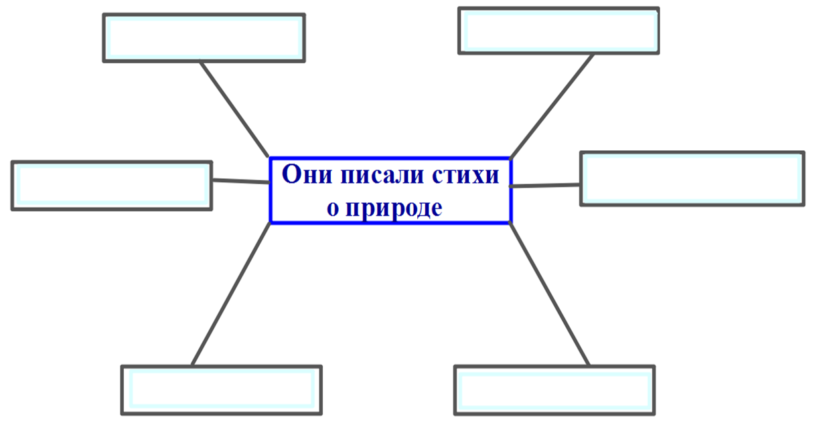

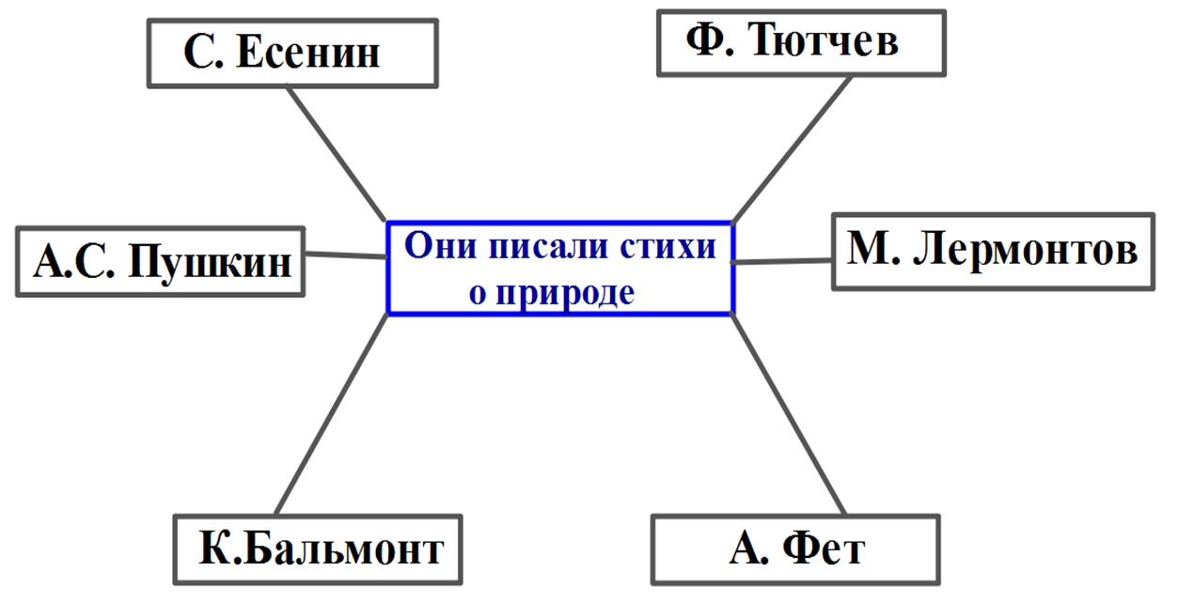

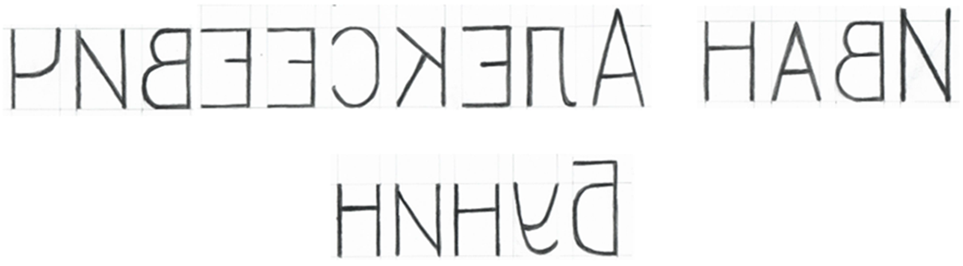

Иван Алексеевич Бунин
Знаменитый русский писатель

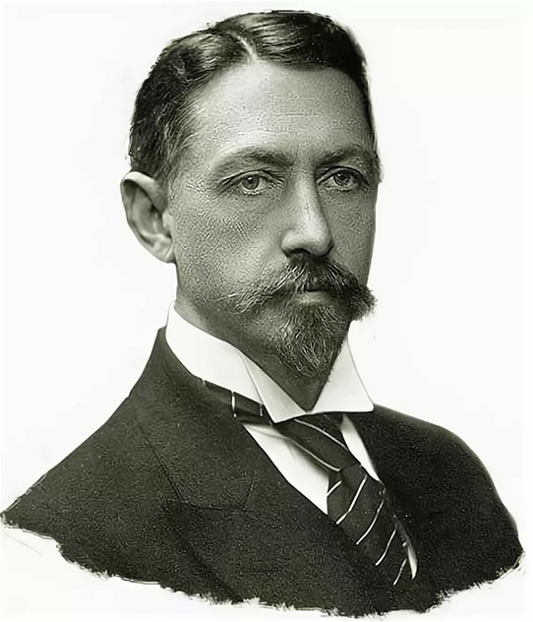

(1870 – 1953 г.)

И. А. Бунин - знаменитый русский писатель, лауреат Нобелевской премии
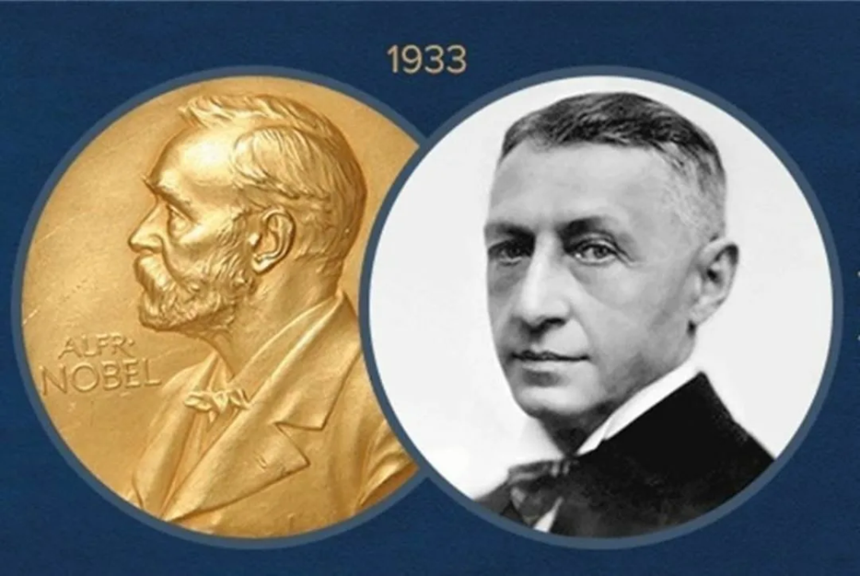

Нива – поле, засеянное хлебными злаками

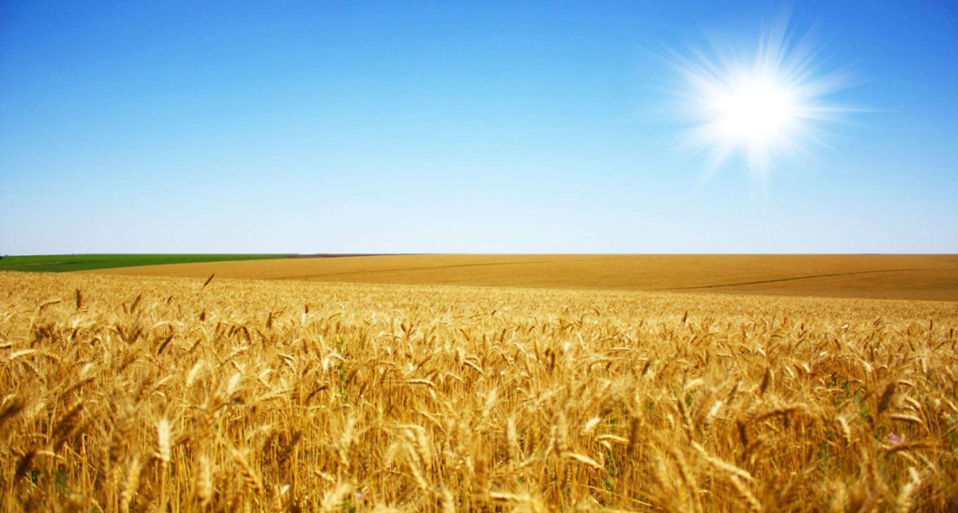

Гречиха – вид травянистых растений

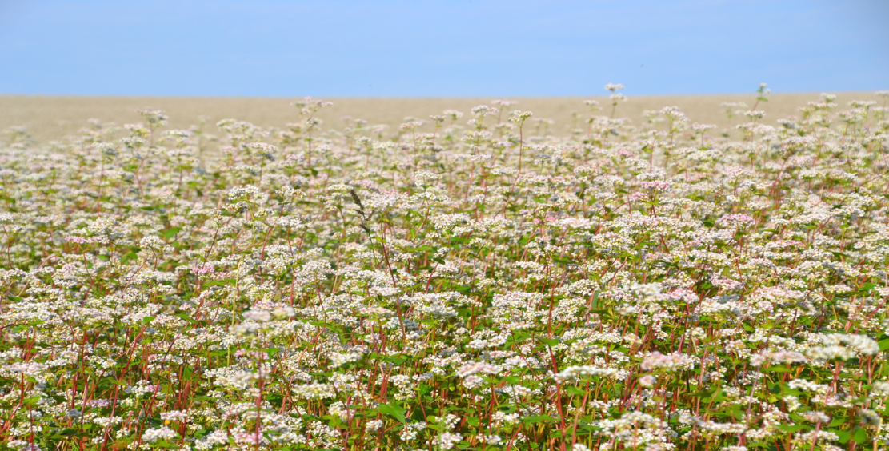
Вечерня – общественное богослужение, совершаемое в вечерние часы

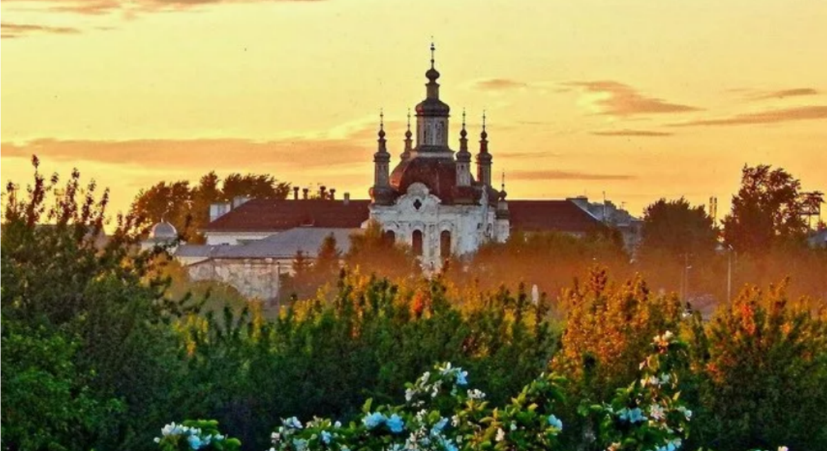

ЭПИТЕТЫ:

белая гречиха,
тёплый ветер,
в тёмном небе,
тёмной ночью,
тихим светом,
мирным сном,
звёздным небом,
на степи широкой

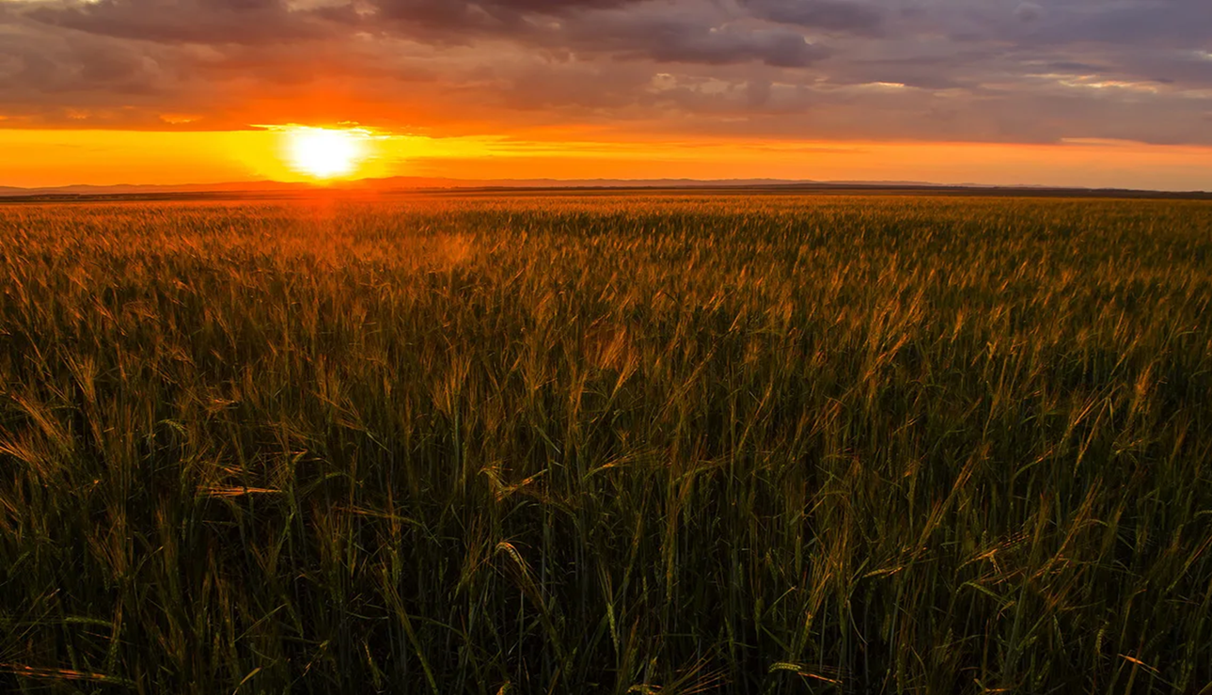

Продолжи фразу

Сегодня я узнал…
Мне понравилось…
У меня получилось…

